«По сказкам А.С. Пушкина»
В мире много сказок, грустных и смешных.
И прожить на свете нам нельзя без них.
Сказки А. С. Пушкина - это те произведения для детей, с которых начинается большая любовь к классической русской поэзии и русской национальной культуре.
С 1 по 4 июня в нашей группе «Гномики» была проведена неделя «Сказки лета», проведены мероприятия, посвящённые Пушкинскому дню России.
В течение недели дети познакомились с биографией поэта, вспомнили героев сказок А.С.Пушкина, нарисовали рисунки к сказкам, показали свою эрудицию, ответив на вопросы викторины «Угадай название сказки», посмотрели мультфильм «Сказка о рыбаке и рыбке». В результате, полученные знания, дети применили при изготовлении книжки-малышки по сказкам А.С. Пушкина.
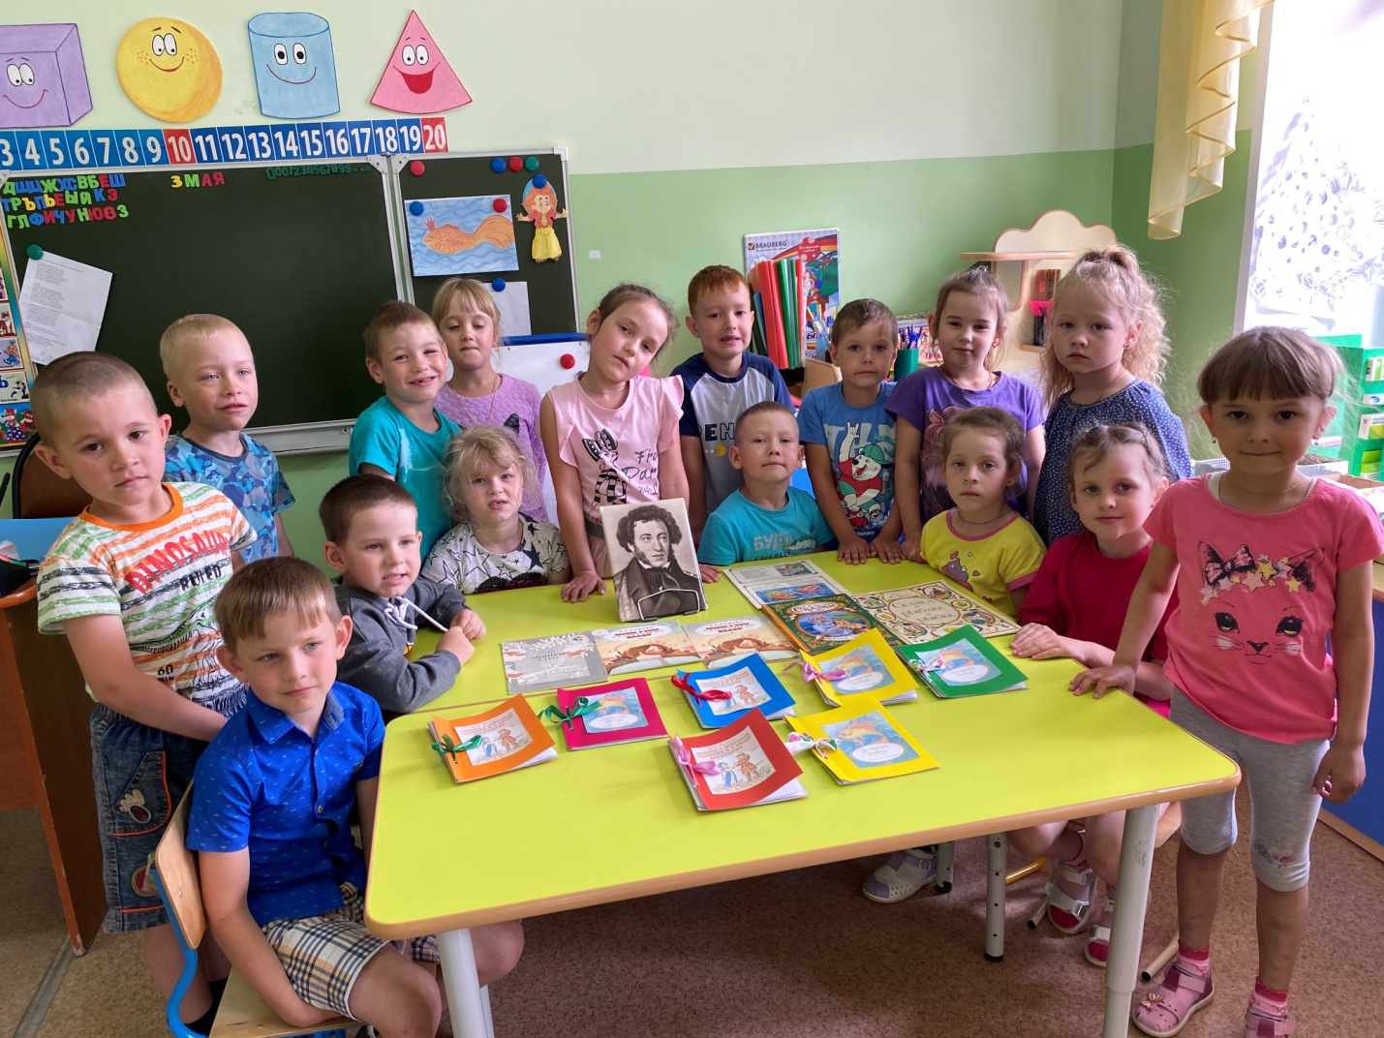
В группе была организованна выставка «Путешествие по сказкам А.С. Пушкина», где ребята рассматривали героев сказок, иллюстрации в красочных и ярких книжках.
В завершение Пушкинских дней в нашей группе прошло итоговое мероприятие: выставка раскрасок, книжек-малышек «Летние сказки Пушкина!»
Автор: воспитатель МАДОУ АР детский сад «Сибирячок», корпус №2, Маркелова Наталья Михайловна.
